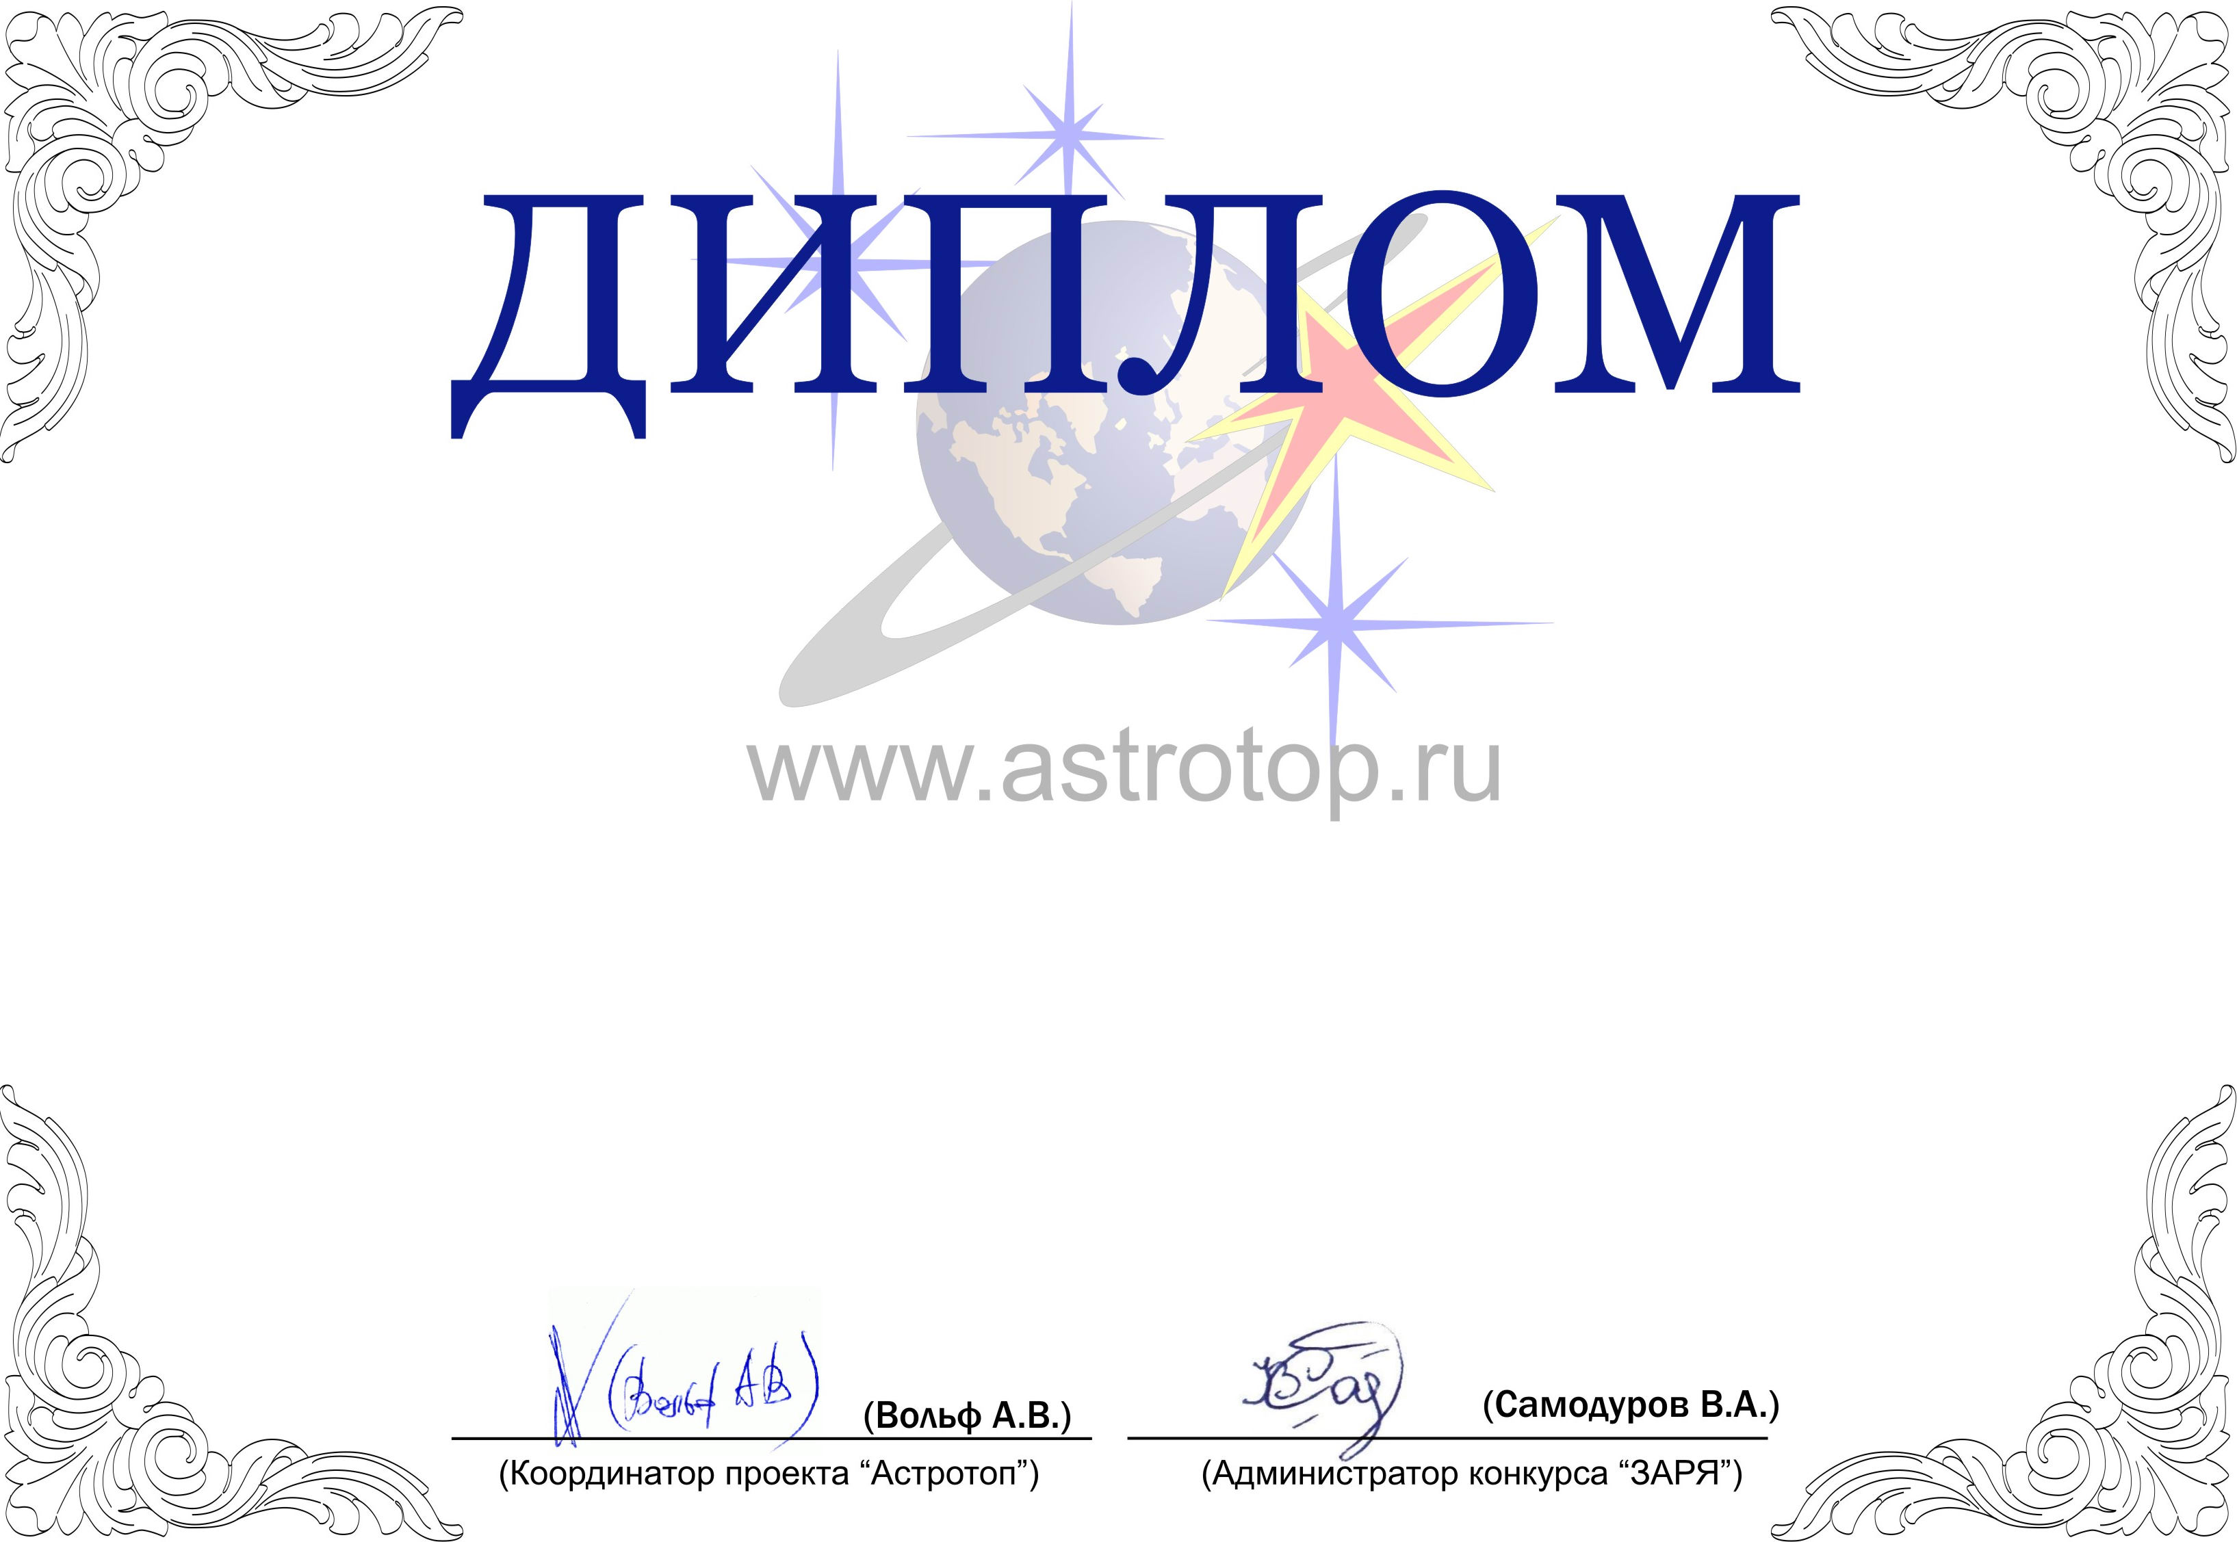

1011-AV-2011500000-1140294

III степени

ЗАРЯ-2010

Настоящим свидетельствует о том, что сайт
Новости от Infox.ru – http://www.infox.ru/
занял 5-е место в номинации
«Лучшее освещение астрокосмической тематики в СМИ»
конкурса «Звёзды АстроРунета и Я – 2010»

